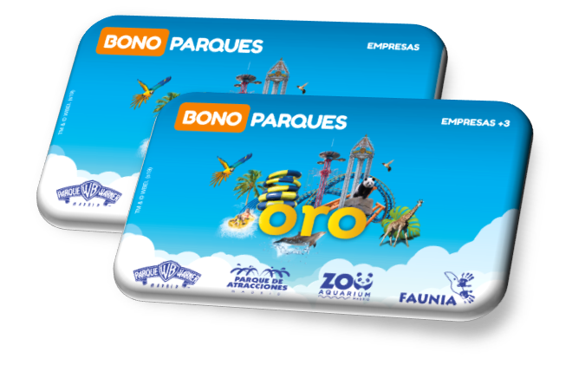

PREGUNTAS FRECUENTES
“BONO PARQUES ORO EMPRESAS 2020”

1.¿Qué tipos de Bonos se engloban bajo la denominación “Empresas”?
El Bono ORO EMPRESAS INDIVIDUAL, cuyo precio es de 129€*, IVA incluido.
El Bono ORO EMPRESAS +3, que es válido para 1 TITULAR + 3 ACOMPAÑANTES, y cuyo precio es de 450€*, IVA incluido.
*(+7€ de gastos de gestión no incluidos) Los gastos de gestión se abonan una única vez, tanto en el Bono Empresas Individual como en el Bono Empresas + 3, ya que en ambos casos se trata de una única tarjeta.

2.¿Qué parques están incluidos en estos Bonos?
Tanto los Bonos Empresas +3 como los individuales dan acceso gratuito y sin restricción de fechas de acceso, a:
Parque Warner Madrid
Parque de Atracciones de Madrid
Zoo Aquarium de Madrid
Faunia

3.¿Los Bonos ORO EMPRESAS incluyen acceso o mediante tarifa reducida al resto de parques de España?
Estos Bonos proporcionan acceso con tarifa reducida a 11 parques más de Parques Reunidos en el resto de España, con los siguientes descuentos:

Atlantis Aquarium Madrid | 30%
Warner Beach | 40%
Aquópolis Villanueva | 40%
Aquópolis Sevilla | 40%
Aquópolis Cartaya | 50%
Aquópolis Costa Dorada | 50%
Aquópolis Cullera | 50%
Aquópolis Torrevieja | 50%
Selwo Aventura Estepona | 50%
Selwo Marina Benalmádena | 50%
Teleférico Benalmádena | 50%

4.¿Puedo utilizar mi Bono en varios de los parques en un mismo día?
El bono permite un único acceso por persona y día, es decir, NO será válido para acceder a dos parques en un mismo día, ni al mismo parque dos veces en un mismo día.

5.Si adquiero un Bono ORO EMPRESAS 2020 ¿cuál sería su tiempo de validez?
Su validez será desde el día que el titular que recoja la tarjeta/contrato hasta el 31 de diciembre de 2020.

6.Me interesa el Bono Oro EMPRESAS +3, pero ¿el titular debe asistir siempre?
El titular de un Bono +3 (o un individual) siempre debe estar presente en la visita a los parques. El uso fraudulento del Bono Parques de cualquier tipo, supondrá el incumplimiento del contrato y la consiguiente retirada/anulación inmediata del mismo, sin posibilidad de adquirirlo en años próximos.

7.Me interesa el Bono Oro EMPRESAS +3, pero ¿los acompañantes deben ser siempre los mismos?
Los 3 acompañantes del Bono +3 pueden variar en cada visita, por lo que no es necesario dar ningún dato personal de ellos. Sólo el titular debe estar siempre presente.

8.¿A partir de qué edad un niño necesita Bono Parques?
A partir de 1 metro de estatura, un niño ya computa como usuario del Bono, bien como titular o como acompañante en un Bono Empresas +3.

9.¿Puedo poner de titular a un menor en estos bonos?
Sí, pero si es menor de 14 años, deberá realizar la gestión del Bono en Taquillas previa autorización del Padre/madre o tutor.

10.Si tengo otro Bono Parques adquirido en 2019 y adquiero el Bono Oro Empresas de 2020 ¿tengo precio especial por renovación?
No, en los Bonos Oro Empresas no existe el concepto “renovación”, son productos de “nueva adquisición” cada temporada.

11.¿Qué ventajas adicionales ofrecen los Bonos Oro Empresas?
Las siguientes:
*10% de descuento en la celebración de tu cumpleaños. En el caso de Parque Warner el descuento no incluye la contratación del monitor.
*15% de descuento en las tiendas y restaurantes de los parques incluidos, tanto los de acceso gratuito como los de acceso con descuento, excepto carritos de venta ambulantes, productos de librería y máquinas de vending.
*15% de descuento en Foto Recuerdo del Día, la foto de Delfín en ZOO se tendrá que pagar por adelantado en el kiosko de fotografía. Descuento no aplicable a fotos de fotomatón (válido hasta el 31/12/2019).
*30% de descuento en Pase Correcaminos de Parque Warner.
*30% de descuento en Pasajes del Terror en Expediente Warren (Parque Warner) y Walking Dead (Parque de Atracciones).
*30% de descuento en interacciones con animales en Faunia, excepto Alimentación con cocodrilos, Pelicanos, Loris, Turacos y Arcoliris. Información y reservas en www.faunia.es.
*30% de descuento en Autotren de Zoo de lunes a viernes no festivos.

12.¿QUÉ DEBO HACER PARA SOLICITAR UN BONO ORO EMPRESAS?
*1º.- Es imprescindible PERTENECER A LA EMPRESA O COLECTIVO en la que se comunica la campaña.
*2º.- Acogerse a la campaña abierta por su empresa o colectivo en la manera y plazo indicados por su responsable interno de campaña. Para ello, solo deberá indicar claramente el NOMBRE + APELLIDOS de la persona perteneciente a la empresa o colectivo, así como EL TIPO DE BONO (+3 o INDIVIDUAL) que desea adquirir.
*3º.- Esperar a que su responsable interno de campaña le comunique el PLAZO en el que podrá ir a adquirir su Bono.
*Ambos plazos (el de inscripción y el de recogida) son IMPRORROGABLES. Quien se quede fuera de alguno de ellos deberá esperar a la apertura de una nueva campaña.

13.¿Entonces cuándo y cómo pago el Bono y dónde lo recojo?
Todo ello debe hacerlo, dentro del PLAZO indicado por su empresa, en la OFICINA DE BONO PARQUES DE PARQUE DE ATRACCIONES, en Casa de Campo, de 12.00 a 18.00 h. de lunes a viernes y de 14 a 18h Sábados, domingos y festivos.
Recuerde que en ese momento también se abonarán los gastos de gestión (7€ por bono, no por persona) y deberá indicar si desea que se incluyan los bono parking de Warner (+32€) y/o Faunia (+18€) parking Warner + Faunia (+50€). Su validez será la misma que la del Bono adquirido.
RECOMENDACIÓN: Aconsejamos que vayan a recogerlo entre semana ya que se encontrarán con menos tiempo de espera en la cola de la Oficina de Bono Parques.
14.¿Tengo que llevar alguna documentación concreta cuando vaya a por mí Bono Oro EMPRESAS?
Sí. Es imprescindible mostrar:
*ACREDITACION de pertenencia a la empresa o colectivo (cabecera de nómina o similar)
*DNI del empleado/afiliado
*Fotografía tamaño carné.
*Libro de Familia (en caso de que el titular final del Bono sea los hijos o cónyuge.)

15.¿Puede ser titular del Bono ORO EMPRESAS otra persona distinta al empleado/afiliado?
Sí, podrá ser titular del Bono el cónyuge o hijo/s del empleado/afiliado, para ello, tendrá que presentarse físicamente dicha persona perteneciente a la empresa o colectivo, en la oficina de Bono Parques de Parque de Atracciones de Madrid y mostrar la documentación detallada en el punto anterior + el correspondiente DNI del cónyuge o hijo/a + LIBRO DE FAMILIA. Posteriormente no habrá posibilidad de cambiar de titular del Bono.

